**МИНОБРНАУКИ РОССИИ**

ФЕДЕРАЛЬНОЕ ГОСУДАРСТЕННОЕ БЮДЖЕТНОЕ ОБРАЗОВАТЕЛЬНОЕ УЧРЕЖДЕНИЕ ВЫСШЕГО ОБРАЗОВАНИЯ

**«БЕЛГОРОДСКИЙ ГОСУДАРСТВЕНЫЙ ТЕХНОЛОГИЧЕСКИЙ УНИВЕРСИТЕТ им. В.Г.Шухова»**

Кафедра программного обеспечения вычислительной техники и автоматизированных систем

Лабораторная работа № 3

По дисциплине: Базы данных

Тема: «Средства языка SQL для выборки данных»

Выполнила: ст. группы ПВ-31

Зановская А.И.

Проверил: Гарибов А. И.

Белгород

2018

**Цель работы:** изучить основные принципы создания SQL-запросов для выборки данных из таблиц базы данных и представления данных в требуемом виде.

SELECT *

FROM Category INNER JOIN Room

ON Room.IDCat = Category.ID

ORDER BY Room.Price

-- номера, отсортированные по возрастанию цены, с указанием названия категории

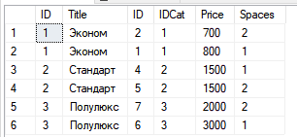

SELECT *

FROM WorkAc INNER JOIN Client

ON WorkAc.IDCl = Client.ID

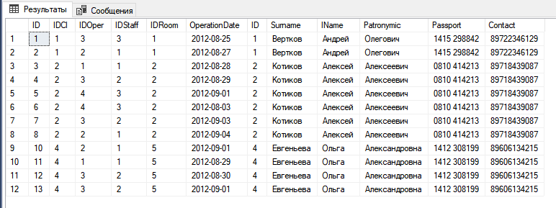

--платные операции, которые выполняли сотруднки c зп > 35к

SELECT SURNAME, INAME, IDPos, IDOperation, OPERATION.TITLE, COST

FROM STAFF INNER JOIN Position

ON STAFF.IDPosistion = Position.ID

INNER JOIN OperationStaff

ON OperationStaff.IDPos = Position.ID

INNER JOIN Operation

ON Operation.ID = IDOperation

WHERE SALARY > 35000.0 AND COST <> 0

ORDER BY SALARY



--ФИО людей которые выселялись после 29 августа

SELECT Surname, IName, Patronymic, Contact, Title, OperationDate

FROM WorkAc INNER JOIN Client

ON WorkAc.IDCl = CLIENT.ID

INNER JOIN Operation

ON Operation.ID = WorkAc.IDOper

WHERE IDOper = 2 AND OperationDate > '2012-08-29'

ORDER BY OperationDate

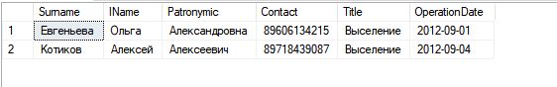

-- записи о выселении, и исполняющем персонале

SELECT OperationDate, IDRoom, Category.Title, Surname, IName, Contact, IDPosistion

FROM WorkAc INNER JOIN Category

ON IDOper = Category.ID

INNER JOIN Staff

ON Staff.ID = IDStaff

WHERE IDOper = 2

ORDER BY OperationDate

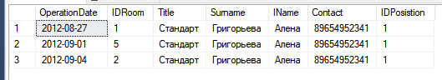

-- названия должностей

SELECT TITLE

FROM POSITION INNER JOIN Staff

ON Position.ID = STAFF.IDPosistion

WHERE POSITION.ID IN

(SELECT IDSTAFF

FROM WorkAc

WHERE IDOper = 3) -- ID ПЕРСОНАЛА КОТОРЫЙ осуществляет доставку

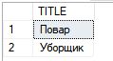

--платные операции которые выполнялись в августе

SELECT STAFF.ID, STAFF.Surname, Staff.IName, Operation.ID, OperationDate, Title, Cost, IDRoom

FROM STAFF INNER JOIN WORKAC

ON WorkAc.IDStaff = Staff.ID

INNER JOIN Operation

ON WorkAc.IDOper = Operation.ID

WHERE COST > 0 and MONTH(OperationDate) = 8

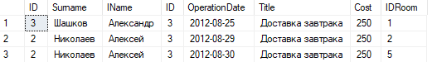

-- количество номеров разных категорий

SELECT CATEGORY.ID, COUNT(Category.ID) AS COUNTROOM

FROM Room INNER JOIN Category

ON ROOM.IDCat = Category.ID

GROUP BY CATEGORY.ID

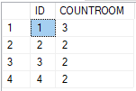

--номера в которые заказывали доставку завтрака

SELECT *

FROM ROOM inner join category

on ROOM.IDCat = Category.ID

INNER JOIN WorkAc

ON WorkAc.IDRoom = ROOM.ID

WHERE IDOPER = 3

ORDER BY OperationDate

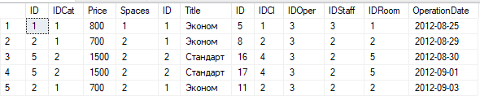

-- Даты выселения и заселения каждого клиента

SELECT OPERATIONDATE, IDOper, IDCL, Title, Surname, IName

FROM WORKAC INNER JOIN CLIENT

ON WorkAc.IDCL = CLIENT.ID

INNER JOIN Operation

ON WorkAc.IDOper = Operation.ID

WHERE IDOper = 1 OR IDOper = 2

ORDER BY IDCl, IDOper

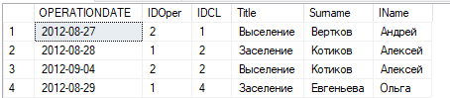

-- номера, в которые заселялись в августе

SELECT *

FROM Room INNER JOIN CATEGORY

ON Room.IDCat = CATEGORY.ID

WHERE ROOM.ID IN

(SELECT IDRoom

FROM CLIENT INNER JOIN WorkAc

ON CLIENT.ID = IDCL

WHERE IDOPER = 1 AND MONTH(OPERATIONDATE) = 8)

